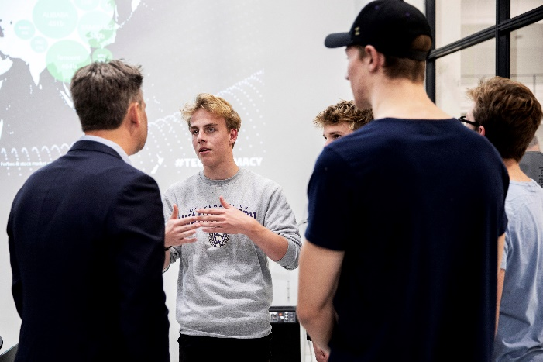

Tilmelding til Science City Lyngby Startup Bootcamp
Startup Bootcamp er et udviklingsforløb og lynkursus for unge der gerne vil prøve kræfter med innovation og iværksætteri. Her skal du i en gruppe over 1,5 døgn idégenere og videreudvikle på et forretningskoncept, som I afslutningsvist skal pitche for en jury bestående af ’Lyngbys Løver’.
Bootcampen er gratis og afholdes i weekenden d. 25-26. november 2022 med fuld forplejning begge dage.
Fredag kl. 15.30-20.30
Lørdag kl. 08.30-20.00
OBS: Endelig program og samt øvrig vigtig information sendes forud for bootcampen. Vær opmærksom på at de pågældende tider kan ændre sig.
Tilmelding – sådan gør du!
Du tilmelder dig bootcampen ved at udfylde nedenstående formular og dernæst sende dette fulde word-dokument til kontaktpersonen fra din skole, der indsamler alle tilmeldinger.
Tilmeldingsfrist: 31. oktober 2022
Du modtager svar på din tilmelding og om du har fået en plads på Bootcampen i starten af november via mail.
OBS: Begrænset antal pladser.

Udfyld venligst følgende information
Dit fulde navn:

Klassetrin/årgang:

Skole/Ungdomsuddannelse:

Modtager du i forvejen undervisning i innovation, design, entreprenørskab, iværksætteri? (skriv navnet på dit fag):

Email (evt. dine forældres email):

Besvar kort følgende spørgsmål, som beskriver din motivation for at være med
Hvorfor interesserer innovation og iværksætteri dig?

Hvad forventer du at få ud af SCL Startup Bootcamp?

Hvad vil du særligt gerne vide mere om?

Har du allerede en idé til et produkt/en ydelse du godt kunne tænke dig at arbejde med i fremtiden eller på bootcampen hvis det bliver en mulighed? Hvad?

Ønsker til gruppedannelse
På Startup Bootcamp skal i arbejde i teams. Teamet kan bestå af personer, som du kender fra din skole/ungdomsuddannelse eller fra de øvrige skoler/ungdomsuddannelser i Lyngby. For at styrke båndene lokalt og muligheden for at etablere nye relationer, opfordres deltagerne til at lade sig mixe i grupper med elever på tværs af skoler og årgange (8kl-3G).
Som arrangør vil vi gøre vores bedste for at imødekomme dine ønsker.
Grupperne kan blive dannet med op til max 5 personer.
Sæt kryds i boksen
Jeg deltager som enkeltperson og er opmærksom på, at jeg indgår i et teamsamarbejde,
hvor teamet bliver dannet af arrangøren. Gruppen vil bestå af elever fra andre skoler/ungdomsuddannelser og på tværs af forskellige årgange.

Jeg ønsker at blive sat i gruppe med andre teammedlemmer fra min skole/ungdomsuddannelse.
Tak for din interesse og tilmelding til Startup Bootcamp. Vi vender tilbage med svar om din deltagelse i starten af november.
Du kan i mellemtiden holde dig opdateret på Startup Bootcamp her: https://vidensby.dk/projekt/scl-starup-bootcamp/

Mange hilsner
Science City Lyngby & partnere
Projektleder: Sabina Bigom
sb@vidensby.dk
25733210
www.vidensby.dk

